КРАСНОДАРСКИЙ КРАЙ
ГОРОД КРАСНОДАР
АНОО Гимназия «ЛИДЕР»
IX-я научно-практическая конференция «Я-ИССЛЕДОВАТЕЛЬ»

ИССЛЕДОВАТЕЛЬСКАЯ РАБОТА
ТЕМА: Оптимизация светофорного регулирования с помощью обучения с подкреплением
Направление: Информатика, программирование

Работу выполнила:
Живайкина Ксения,
Ученица 10 класса
Руководитель:
Русаков Владимир Александрович

2026 г.
Оглавление
ВВЕДЕНИЕ 4
ГЛАВА 1. ТЕОРЕТИЧЕСКАЯ ЧАСТЬ 6
1.1 Обучение с подкреплением как основа адаптивного управления 6
1.2 Метод Q-learning: табличный поиск оптимальной политики 6
1.3 Метод PPO: стабильная оптимизация политики 7
1.4 Мультиагентное обучение с подкреплением (MARL): координация в сети 7
1.5 Предлагаемые усовершенствованные архитектуры 8
ГЛАВА 2. ПРАКТИЧЕСКАЯ РЕАЛИЗАЦИЯ 10
2.1 Симуляция и среда 10
2.1.1 Фреймворк SUMO 10
2.1.2 Описание дорог и маршрутов 10
2.1.3 Параметры сигналов светофоров 10
2.1.4 Генерация транспорта и движения 10
2.1.5 Визуализация 11
2.1.6 Параметры симуляции 11
2.2 Стратегии управления светофорами 11
2.2.1 Fixed-Time Control 11
2.2.2 Алгоритмическая адаптивная стратегия 11
2.2.3 Q-learning 11
2.2.4 PPO 12
2.2.5 MARL (IDQN) 12
2.2.6 Предлагаемый улучшенный MARL 13
ГЛАВА 3: АНАЛИЗ ПОЛУЧЕННЫХ РЕЗУЛЬТАТОВ 14
3.1 Методология статистической оценки и сравнения стратегий 14
3.1.1 Формулировка гипотез 14
3.1.2 Набор статистических тестов и обоснование их выбора 14
3.1.3 Уровень значимости и интерпретация p-value 15
3.1.4 Анализ размера эффекта и доверительные интервалы 15
3.1.5 Анализ мощности теста (Power Analysis) 16
3.1.6 Сводка методологического подхода 16
3.2 Оценка полученных в ходе экспериментов результатов 16
ЗАКЛЮЧЕНИЕ 17
СПИСОК ИСПОЛЬЗУЕМЫХ ИСТОЧНИКОВ 18
ПРИЛОЖЕНИЯ 19

ВВЕДЕНИЕ
Традиционные фиксированные системы светофорного регулирования не справляются с динамическими изменениями трафика, что приводит к низкой пропускной способностью и потерям времени. Их неспособность адаптироваться к колебаниям интенсивности движения, суточным и сезонным изменениям приводит к хроническим заторам, значительным потерям времени, увеличению расхода топлива и негативному экологическому воздействию. В крупных городах России, таких как Краснодар, пробки достигают пиковых значений 9–10 баллов по шкале Яндекса, особенно вечером в часы пик с 16:30 до 19:30.
Современные исследования, в частности работы Агафонова А. А., Юмаганова А. С., Мясникова В. В., показывают, что применение методов искусственного интеллекта, а именно обучения с подкреплением (Reinforcement Learning, RL), позволяет принципиально изменить подход к управлению светофорами. Контроллеры на их основе сокращают среднее время ожидания на 62% и более по сравнению с классическими методами.
Оказалось, что совсем недавно в Москве установили светофоры «Зеленой волны» [4]. Зеленая волна – это методика обеспечения безостановочного движения транспорта за счёт согласованного включения зелёного света светофора на перекрёстках. Суть – создание групп светофоров, работающих в согласованном режиме, чтобы транспортные потоки двигались с минимальными остановками [5]. Подход этого метода в расчёте временных сдвигов (смещений) между циклами соседних светофоров на основе средней скорости движения. Однако важно понимать, что «зелёная волна», хоть и может быть похожей на мультиагентную систему, полагается на фиксированные циклы и синхронизацию светофоров по заранее рассчитанным параметрам. Такие практические системы статичны и неадаптивны. Они являются примером жесткой, а не интеллектуальной координации.
Однако существующие rl-разработки фокусируются или на управлении изолированным перекрестком, либо используют децентрализованные мультиагентные (MARL) подходы без глубокой координации, что может приводить к субоптимальному поведению системы в целом.
Для преодоления этих ограничений в проекте предлагается развитие идеи адаптивного управления за счет внедрения трех ключевых пунктов:
1). Иерархическая мультиагентная архитектура (Hierarchical MARL): Введение двухуровневой системы, где агенты-исполнители нижнего уровня управляют отдельными перекрестками, а агент верхнего уровня координирует их работу на уровне района или магистрали для достижения глобальных целей (как раз предотвращения распространения заторов).
2). Гибридный подход (Model-based MARL): Обогащение данных для принятия решений RL-агентами за счет интеграции краткосрочных прогнозных моделей транспортных потоков между перекрестками. Это позволит агентам не только реагировать на текущую ситуацию, но и предвидеть последствия своих действий для соседних узлов сети.
3). Полимодальная оптимизация: Использование взвешенной функции вознаграждения, учитывающей не только общие задержки, но и приоритеты различных участников движения (общественный транспорт, пешеходы, экстренные службы)
Разработка и внедрение такого проекта поможет:
- максимизировать пропускную способность, минимизируя задержки
- повысить безопасность дорожного движения
- обеспечить приоритет общественному транспорту (при необходимости)
- снизить негативное воздействие на окружающую среду (за счет уменьшения выброса выхлопных газов из-за меньшего времени в пути)
Цель проекта
Разработать, реализовать в симуляторе дорожного движения SUMO (Simulation of Urban MObility) и сравнить усовершенствованные адаптивные алгоритмы управления светофорами на основе обучения с подкреплением для минимизации задержек и повышения пропускной способности перекрестков.
Гипотеза
Предлагаемые архитектуры (иерархический и гибридный MARL) обеспечат статистически значимое превосходство по ключевым метрикам (среднее время поездки, среднее время ожидание, соблюдение приоритетов, длина поездки) не только над базовым управлением с фиксированными длиной фаз светофора, но и над классическими методами обучения с подкреплением (Q-learning, DQN, PPO), а также над одноуровневым мультиагентным подходом за счёт более эффективной координации и способности к прогнозированию.
Этапы выполнения
1) Анализ проблемы и постановка задачи: сбор и анализ статистики по трафику, обзор алгоритмических и RL-методов, формализация предложенных архитектур.
2) Подготовка данных и моделирование среды: обработка OSM-данных (OpenStreetMaps) города Краснодар и генерация маршрутов, создание реалистичных транспортных потоков (легковой транспорт, автобусы, грузовые автомобили)
3) Реализация базового контроллера: фиксированное время для фаз светофоров
4) Разработка оптимизированного алгоритма
5) Реализация метода обучения с подкреплением Q-learning
6) Реализация продвинутых методов RL (PPO и DQN)
7) Реализация мультиагентной системы управления светофорами на основе IDQN [1]
8) Разработка и реализация предложенных усовершенствованных архитектур (Иерархический MARL, Гибридный Model-based MARL, полимодальная функция награды)
9) Тестирование, визуализация и комплексное сравнение методов

ГЛАВА 1. ТЕОРЕТИЧЕСКАЯ ЧАСТЬ

1.1 Обучение с подкреплением как основа адаптивного управления
Обучение с подкреплением (Reinforcement Learning, RL) — это парадигма машинного обучения, в которой агент учится принимать оптимальные решения, последовательно взаимодействуя со средой. В каждом дискретном моменте времени t агент наблюдает состояние среды s_t ∈ S, на основе которого выбирает действие a_t ∈ A. В результате выполнения действия среда переходит в новое состояние s_{t+1}, и агент получает вознаграждение r_{t+1}. Цель агента — максимизировать суммарное дисконтированное вознаграждение G_t.
В задаче управления светофорами:
Агент — контроллер светофора (или группа контроллеров в мультиагентном подходе)
Среда — моделируемый перекресток (или сеть перекрестков) в SUMO с транспортными потоками
Состояние s_t — включает текущие длины очередей на каждой полосе, количество приближающихся автомобилей, текущую фазу светофора, время ожидания
Действие a_t — выбор следующей фазы светофора или продление текущей
Вознаграждение r_t — отрицательная величина, штрафующая агента за задержки
Таким образом, RL-агент методом проб и ошибок учится такой политике π(a|s), которая минимизирует суммарные задержки в долгосрочной перспективе, адаптивно подстраиваясь под изменения трафика.

1.2 Метод Q-learning: табличный поиск оптимальной политики
Формализация задачи. Алгоритм Q-learning, как метод обучения без модели (model-free), работает в рамках марковского процесса принятия решений (МППР). Для управления светофором на изолированном перекрестке задача определяется как кортеж (S, A, P, R, γ),
где S— пространство состояний (например, длины очередей, количество ТС на подъездах), A — пространство действий (выбор фазы или продление текущей), P — вероятности переходов (часто неизвестны, что и не требуется Q-learning), R — функция вознаграждения, а γ — коэффициент дисконтирования будущих наград.
Ядро алгоритма. Ключевым объектом является Q-функция (функция ценности действия), которая оценивает ожидаемую суммарную будущую награду за выбор действия a в состоянии s и последующее следование оптимальной политике:
Q(s, a) = E[r + γ * max_{a'} Q(s', a') | s, a]

Алгоритм итеративно обновляет оценки по правилу:
Q(s_t, a_t) ← Q(s_t, a_t) + α * [r_{t+1} + γ * max_{a} Q(s_{t+1}, a) - Q(s_t, a_t)]
Практическая реализация и вызовы.
Проектирование вознаграждения: Это наиболее важный аспект. Для вашей задачи эффективной является комбинированная награда, например: r = - (w₁ * total_waiting_time + w₂ * max_queue_length).

Исследование vs Использование (проблема Exploration/Exploitation): В начале обучения необходим баланс. Используется ε-жадная стратегия (ε-greedy), где с вероятностью ε выбирается случайное действие (исследование), а с вероятностью 1-ε — действие с максимальной Q-оценкой (использование). Значение ε обычно затухает со временем.
Проблемы масштабирования: Для сложных перекрестков с десятками полос табличное представление Q-функции (Q-table) становится неэффективным из-за проклятия размерности. Это служит прямым обоснованием для перехода к глубинным методам (DQN) и мультиагентным подходам (MARL) в масштабных сетях.

1.3 Метод PPO: стабильная оптимизация политики
Философия подхода. В отличие от Q-learning, который оценивает ценность действий, алгоритм Proximal Policy Optimization (PPO) относится к семейству методов градиента политики (Policy Gradient). Он напрямую параметризует и оптимизирует политику π_θ(a | s)— распределение вероятностей действий в заданном состоянии. Это позволяет работать с непрерывными пространствами действий и эффективнее исследовать среду.
Механизм работы и ключевые инновации. PPO оптимизирует политику, максимизируя ожидаемую награду. Основная проблема прямого градиента политики — нестабильность и склонность к большим, разрушительным обновлениям. PPO решает это, вводя ограничение на размер обновления. Он максимизирует модифицированную функцию потерь L(θ):
L(θ) = E_t[ min( r_t(θ) * Â_t, clip(r_t(θ), 1-ε, 1+ε) * Â_t ) ]
r_t(θ) = π_θ(a_t|s_t) / π_{θ_old}(a_t|s_t)— отношение вероятностей новой и старой политик. Â_t — оценка преимущества (насколько действие лучше среднего в данном состоянии).
Функция clip() ограничивает изменение политики, не позволяя r_t(θ) выходить за пределы [1-ε, 1+ε]. Это предотвращает слишком резкие изменения, обеспечивая более стабильное обучение.
Преимущества для управления светофорами. PPO менее чувствителен к выбору гиперпараметров, чем другие алгоритмы градиента политики. Его сходимость более стабильна, что делает его хорошим кандидатом для сложных динамических сред, таких как транспортные потоки, где функция вознаграждения может быть зашумленной.

1.4 Мультиагентное обучение с подкреплением (MARL): координация в сети
Проблематика координации. Применение одиночного агента к сети перекрестков приводит к экспоненциальному росту размерности пространства состояний/действий и игнорированию взаимозависимостей между узлами. MARL предлагает распределенную парадигму: каждый перекресток управляется автономным агентом, принимающим решения на основе локальных наблюдений.
Архитектура и проблемы. В проекте использовалась архитектура Independent Deep Q-Network (IDQN), где каждый агент обучает собственную Q-сеть независимо, считая остальных частью среды.
Преимущество: Простота реализации и масштабируемость.
Фундаментальная проблема: Нестационарность среды. С точки зрения одного агента, среда становится нестационарной, так как политики других агентов постоянно меняются в процессе обучения, что нарушает предположения МППР и может привести к нестабильности.
Пути решения. Для преодоления нестационарности используются более продвинутые подходы:
Централизованное обучение с децентрализованным исполнением (CTDE): Агенты обучаются совместно, имея доступ к глобальной информации, но исполняют действия на основе локальных наблюдений.
Коммуникация между агентами: Явный или неявный обмен информацией (например, о загруженности) для лучшей координации. Именно эти идеи заложены в основу предлагаемых усовершенствований.

1.5 Предлагаемые усовершенствованные архитектуры
Следующие архитектуры призваны преодолеть ограничения базового IDQN за счет более глубокой координации и предвидения.
1) Иерархический MARL: Двухуровневое управление
Эта архитектура вводит агента-координатора верхнего уровня (суперагент) и агентов нижнего уровня, управляющих отдельными перекрестками. Процесс цикличен:
Суперагент получает глобальное состояние сети (суммарная задержка, очаги перегрузок).
На его основе он вырабатывает высокоуровневую цель или корректирующий сигнал (например, "снизить нагрузку на магистраль А").
Агенты нижнего уровня получают эту цель и свое локальное состояние, выбирая фазу. Их функция вознаграждения модифицируется: r_local' = r_local + β * goal_achievement.
Такой подход позволяет сбалансировать локальную эффективность с глобальными целями сети, предотвращая распространение заторов.

2) Гибридный Model-based MARL: Интеграция прогноза
Гибридные системы, сочетающие непрерывные и дискретные модели, эффективны для описания сложных динамических систем, таких как транспортный поток. Данный подход дополняет агента MARL краткосрочной прогнозной моделью.
Архитектура: На вход нейросетевой модели (например, LSTM или GRU) подаются текущие и исторические данные о потоке с соседних перекрестков.
Прогноз: Модель предсказывает интенсивность подъезжающих потоков на 5-10 шагов вперед.
Интеграция с RL: Прогнозируемые значения становятся частью состояния агента. Теперь агент действует не только по текущей картине, но и с учетом ожидаемого ближайшего будущего, что позволяет ему заранее реагировать на формирующиеся заторы, а не только ликвидировать уже возникшие. Этот подход заимствует идею из других областей, где гибридные модели показывают высокую эффективность.
3) Полимодальная функция вознаграждения: Учет приоритетов
Для отражения реальных городских задач функция вознаграждения должна учитывать несколько целей. Предлагается взвешенная мультиобъективная награда:
R_total = - w₁ * (avg_delay_all) - w₂ * (max_queue) - w₃ * (priority_vehicle_delay) + w₄ * (throughput)
w₁, w₂— базовые веса для минимизации задержек и очередей.
w₃ — коэффициент приоритета. Сильно штрафует за задержку общественного транспорта или автомобилей экстренных служб, что мотивирует агент обеспечивать им "зеленую волну".
w₄ — положительный коэффициент, поощряющий общую пропускную способность.
Такая функция превращает обучение в задачу многокритериальной оптимизации, делая итоговую политику более адаптивной и социально ориентированной.

ГЛАВА 2. ПРАКТИЧЕСКАЯ РЕАЛИЗАЦИЯ

2.1 Симуляция и среда
Для оценки эффективности и работоспособности методов был проведен ряд экспериментов в системе микроскопического моделирования транспортных потоков SUMO (Simulation of Urban MObility).

2.1.1 Фреймворк SUMO
SUMO (Simulation of Urban MObility) [8] — открытый микроскопический симулятор дорожного движения, позволяющий моделировать поведение отдельных транспортных средств в реалистичных городских условиях. Поддерживает различные типы транспорта, светофоры и детекторы.

2.1.2 Описание дорог и маршрутов
Для начального тестирования использовалась пробная дорожная сеть. В последующем обучение и тестирование будет проводиться на двух вариантах Краснодарской дорожной сети (см. Приложение А, Б). Пробная сеть включает меньшее количество перекрестков и дорог (см. Приложение В, Г)

2.1.3 Параметры сигналов светофоров
Симуляция светофоров соблюдает последовательность включения сигналов: красный - желтый - зеленый - желтый – красный в соответствии с ГОСТом РФ [9]
Фазы для Fixed-Time стратегии:
- Красная (30 секунд)
- Желтая (3 секунды на зелено-красную, 2 – на красно-зеленую)
- Зеленая (30 секунд)

2.1.4 Генерация транспорта и движения
Транспортные потоки генерируются с использованием разных типов транспортных средств:
Легковые автомобили (70%)
Автобусы (15%)
Грузовые автомобили (15%)
Маршруты генерируются с установленными сидами для обеспечения воспроизводимости обучения. Интенсивность движения варьируется для имитации различных сценариев: утро, день, вечерний час пик.

2.1.5 Визуализация
Для визуализации используется PyGame в сочетании с SUMO GUI. Позволяет наблюдать реальную работу алгоритмов, видеть очереди, задержки и динамику изменения фаз светофоров.

2.1.6 Параметры симуляции
Частота симуляции: 60 FPS
Длительность эпизода обучения: 1000 шагов (1 шаг = 1 секунда)
Время обучения на метод: не более 20 минут на начальной стадии
Основные метрики:
- Средняя задержка транспортного средства (сек)
- Пропускная способность (% успешно пересекших перекресток)
- Средняя длина очереди (количество транспортных средств)

2.2 Стратегии управления светофорами

2.2.1 Fixed-Time Control
а) Описание: Фиксированная длительность фаз светофора, не зависящая от текущей дорожной ситуации. Используется как базовый уровень для сравнения.
б) Реализация: см. пункт 2.1.3, Приложение 8
в) Результаты: Средняя задержка (сек) – 67.8
Пропускная способность (%) – 56.9
Средняя длина очереди (количество транспортных средств) – 13.9

2.2.2 Алгоритмическая адаптивная стратегия
а) Описание: Правило, основанное на длине очереди: если очередь превышает пороговое значение (7 автомобилей), фаза продлевается (в зависимости от количества транспортных средств); если очередь мала, фаза сокращается. Максимальная длительность — 60 сек, минимальная — 15 сек.
б) Реализация: Приложение 8
в) Результаты: Средняя задержка (сек) – 47.6
Пропускная способность (%) – 71.8
Средняя длина очереди (количество транспортных средств) – 8.4

2.2.3 Q-learning
а) Описание: См. раздел 1.2
б) Реализация: Приложение 8,
Гиперпараметры:
- α (скорость обучения): 0.1
- γ (дисконт-фактор): 0.95
- ε начальное: 1.0
- ε конечное: 0.01
- ε затухание: 0.995
- Размерность состояния: 24 (6 полос × 4 параметра)
- Размерность действий: 3 (выбор фазы)
- Время обучения: 50 эпизодов по 1000 шагов
- Награда: R = M - αQ – βS,
Где переменные определяются следующим образом:
M: Количество транспортных средств, успешно проехавших через перекресток; показатель пропускной способности.
Q: Суммарная длина очереди на всех подходах к перекрестку; показатель уровня заторов.
S: Общее количество транспортных средств, вынужденных остановиться во время фаз работы светофора.
α, β: Весовые коэффициенты, эмпирически установленные на значениях 0,1 и 0,2 соответственно, чтобы отразить их относительную важность в расчете вознаграждения.
в) Результаты: Приложение 5,
Средняя задержка (сек) – 51.5
Пропускная способность (%) – 71.1
Средняя длина очереди (количество транспортных средств) – 10.3
2.2.4 PPO
а) Описание: См. раздел 1.3
б) Реализация: Приложение 8,
Гиперпараметры:
- α: 0.0003
- γ: 0.99
- ε (clip range): 0.2
- Размерность состояния: 24
- Размерность действий: 4 (дискретное)
- Архитектура сети: 24 → 64 → 64 → 4
- Время обучения: 60 эпизодов по 1000 шагов
- Награда: R = M - αQ – βS,
в) Результаты: Приложение 5 – можно увидеть, что обучение идет плохо,
Средняя задержка (сек) – 40.5
Пропускная способность (%) – 67.4
Средняя длина очереди (количество транспортных средств) – 9.7

2.2.5 MARL (IDQN)
а) Описание: См. раздел 1.4
б) Реализация: Приложение 8,
Гиперпараметры:
- α: 0.001
- γ: 0.95
- Размер replay buffer: 10000
- Размер батча: 32
- Размерность состояния локального: 24
- Размерность состояния глобального: 96 (4 × 24
- Время обучения: 70 эпизодов по 1000 шагов
- Награда: сумма локальных наград агентов, награда агента: R = M - αQ – βS,
- Коэффициент обмена информацией: 0.3
в) Результаты: Приложение 5,
Средняя задержка (сек) – 33.5
Пропускная способность (%) – 84.5
Средняя длина очереди (количество транспортных средств) – 6.6

2.2.6 Предлагаемый улучшенный MARL
а) Описание: Комбинация иерархического подхода, model-based прогнозирования и полимодальной функции награды.
б) Реализация: -
в) Результаты: -

ГЛАВА 3: АНАЛИЗ ПОЛУЧЕННЫХ РЕЗУЛЬТАТОВ

3.1 Методология статистической оценки и сравнения стратегий
Для объективной и количественной оценки превосходства предлагаемых алгоритмов над базовыми и проверки сформулированной гипотезы используется комплексная методология статистического анализа, соответствующая современным исследовательским стандартам в области машинного обучения и анализа данных.

3.1.1 Формулировка гипотез
Цель анализа — доказать, что усовершенствованные архитектуры управления обеспечивают статистически значимое улучшение ключевых показателей транспортного потока. В соответствии с принципами, описанными в литературе, формулируются следующие конкурирующие гипотезы для каждой пары сравниваемых стратегий:
- Нулевая гипотеза (H₀): Не существует значимой разницы в среднем времени задержки транспортных средств, пропускной способности и средней длине очереди между стратегией X и стратегией Improved MARL. Любые наблюдаемые различия носят случайный характер.
- Альтернативная гипотеза (H₁): Стратегия Improved MARL обеспечивает статистически значимо более низкое среднее время задержки, более высокую пропускную способность и меньшую среднюю длину очереди по сравнению со стратегией X.
Отклонение нулевой гипотезы в пользу альтернативной будет служить статистическим доказательством эффективности предлагаемого усовершенствования.

3.1.2 Набор статистических тестов и обоснование их выбора
Для обеспечения надежности выводов, особенно при работе с данными симуляции, которые могут не соответствовать строгим параметрическим предположениям, применяется двухэтапный подход, сочетающий проверку допущений и выбор соответствующего теста.
1) Предварительный анализ данных: Проверка допущений
Перед сравнением средних значений выполняется анализ распределения данных по каждой метрике для всех стратегий:
- Тест Шапиро-Уилка (Shapiro-Wilk Test) - Используется для оценки нормальности распределения выборочных данных (например, распределения средних задержек по 20 независимым прогонам симуляции для каждой стратегии). Нормальность является ключевым допущением для параметрических тестов.
- Тест Левена (Levene’s Test) - Применяется для проверки гомогенности (равенства) дисперсий в сравниваемых группах. Это второе важное допущение для классического t-теста.
2) Основные тесты для сравнения групп
В зависимости от результатов предварительного анализа выбирается один из двух статистических критериев:
- Параметрический t-тест для независимых выборок (Independent Samples t-test): Применяется, если данные по сравниваемой метрике для обеих стратегий соответствуют нормальному распределению и имеют гомогенные дисперсии. Этот тест обладает высокой мощностью для обнаружения различий в средних значениях.
- Непараметрический U-критерий Манна-Уитни (Mann-Whitney U test): Используется, если допущение о нормальности и/или равенстве дисперсий нарушено. Данный тест не предъявляет строгих требований к распределению данных и сравнивает ранги (порядок) значений, что делает его более робастным для зашумленных или асимметричных данных, часто получаемых в rl-экспериментах.

3.1.3 Уровень значимости и интерпретация p-value
Во всех статистических тестах устанавливается уровень значимости α = 0.05. Это общепринятый порог, обозначающий вероятность совершить ошибку первого рода (отклонить верную нулевую гипотезу). Если рассчитанное в тесте p-value (p-значение) оказывается меньше 0.05, результат считается статистически значимым, и нулевая гипотеза отклоняется в пользу альтернативной. В контексте данного проекта это будет означать, что наблюдаемое улучшение метрик новой стратегией является статистически обоснованным, а не случайным результатом.

3.1.4 Анализ размера эффекта и доверительные интервалы
Для перехода от констатации наличия различий к оценке их практической важности используются дополнительные метрики:
Размер эффекта (Effect Size) и Cohen’s d: Стандартизированная мера, показывающая, на сколько стандартных отклонений отличаются средние значения двух групп. Классификация Коэна:
- d ≈ 0.2 — малый эффект.
- d ≈ 0.5 — средний эффект.
- d ≥ 0.8 — большой эффект.
Эта величина критически важна для демонстрации не просто «значимости», а практической значимости улучшения, предложенного Improved MARL.
Доверительные интервалы (Bootstrap Confidence Intervals): Для оценки точности полученных разностей средних строятся 95% доверительные интервалы с использованием метода повторной выборки (бутстреп). Этот непараметрический метод позволяет визуализировать диапазон, в котором с высокой вероятностью находится истинное значение эффекта, не опираясь на предположение о нормальности.

3.1.5 Анализ мощности теста (Power Analysis)
Проводится апостериорный анализ мощности для оценки чувствительности проведенного сравнения. Мощность теста — это вероятность корректно отклонить ложную нулевую гипотезу (обнаружить реально существующее различие). Высокая мощность (> 0.8) при наблюдаемом размере эффекта и заданном уровне значимости α подтверждает, что использованного количества независимых прогонов симуляции (например, 20-30 запусков на стратегию) было достаточно для надежного выявления различий между стратегиями. Низкая мощность могла бы указывать на недостаточность данных для убедительных выводов.

3.1.6 Сводка методологического подхода
Таким образом, для сравнения каждой пары стратегий будет реализована следующая последовательность:
- Для каждой метрики (средняя задержка и т.д.) проверяется нормальность распределения (Шапиро-Уилк) и равенство дисперсий (Левен).
- На основе результатов шага 1 выбирается и применяется соответствующий критерий сравнения (T-тест или U-критерий).
- Рассчитывается p-value для проверки статистической значимости.
- Для значимых различий вычисляется размер эффекта (Коэн d) и строятся бутстреп-доверительные интервалы для оценки величины и надежности эффекта.
- Проводится анализ мощности для подтверждения адекватности объема выборки.
Эта всесторонняя методология гарантирует, что выводы о превосходстве предлагаемых алгоритмов будут не только статистически обоснованными, но и количественно измеренными с точки зрения их практического влияния на транспортный поток.

3.2 Оценка полученных в ходе экспериментов результатов

ЗАКЛЮЧЕНИЕ
Чем итоговый продукт отличается от заранее задуманного, почему
Как измерить пользу продукта
Какие перспективы у проекта

СПИСОК ИСПОЛЬЗУЕМЫХ ИСТОЧНИКОВ
- Агафонов А. А., Юмаганов А. С., Мясников В. В. Адаптивное управление сигналами светофоров на основе обучения с подкреплением, инвариантное к конфигурации светофорного объекта // 2024, Т. 16, № 5, С. 1253–1269
- Агафонов А. А., Юмаганов А. С., Мясников В. В. Адаптивное управление дорожными сигналами на основе нейросетевого прогноза максимального взвешенного потока // 2022. — Т. 58, № 5. — C. 85–97.
- Smart Traffic Signals: Comparing MARL and Fixed-Time Strategies – 27.11.2025 – https://arxiv.org/html/2505.14544v2
- Автомобильные пробки в Краснодаре (исследование от Яндекса) – 2015 – https://yandex.ru/company/researches/2015/krasnodar/jams
- Московские светофоры по 630 адресам настроили на единую волну – 14.12.2025 - https://www.bfm.ru/news/592596
- В 2025 году в Краснодаре установили 11 новых светофоров 04.11.2025 – https://yasnonews.ru/news/obchestvo/95000_v_2025_godu_v_krasnodare_ustanovili/
- Более 70 светофоров заменили по нацпроекту в Краснодаре с начала года – 05.08.2024 – https://myseldon.com/ru/news/index/315960697
- Simulation of Urban Mobility – https://en.wikipedia.org/wiki/Simulation_of_Urban_MObility
- ГОСТ Р 52289-2019 НАЦИОНАЛЬНЫЙ СТАНДАРТ РОССИЙСКОЙ ФЕДЕРАЦИИ - Технические средства организации дорожного движения - ПРАВИЛА ПРИМЕНЕНИЯ ДОРОЖНЫХ ЗНАКОВ, РАЗМЕТКИ, СВЕТОФОРОВ, ДОРОЖНЫХ ОГРАЖДЕНИЙ И НАПРАВЛЯЮЩИХ УСТРОЙСТВ - https://www.mos.ru/upload/documents/files/9432/GOSTR52289-2019.pdf
- Как «умные» системы управляют транспортными потоками в Краснодаре – 20.05.2025 – Анастасия Талызина – https://www.dg-yug.ru/article/20179211.html

ПРИЛОЖЕНИЯ
ПРИЛОЖЕНИЕ 1 – КАРТА КРАСНОДАРА 1
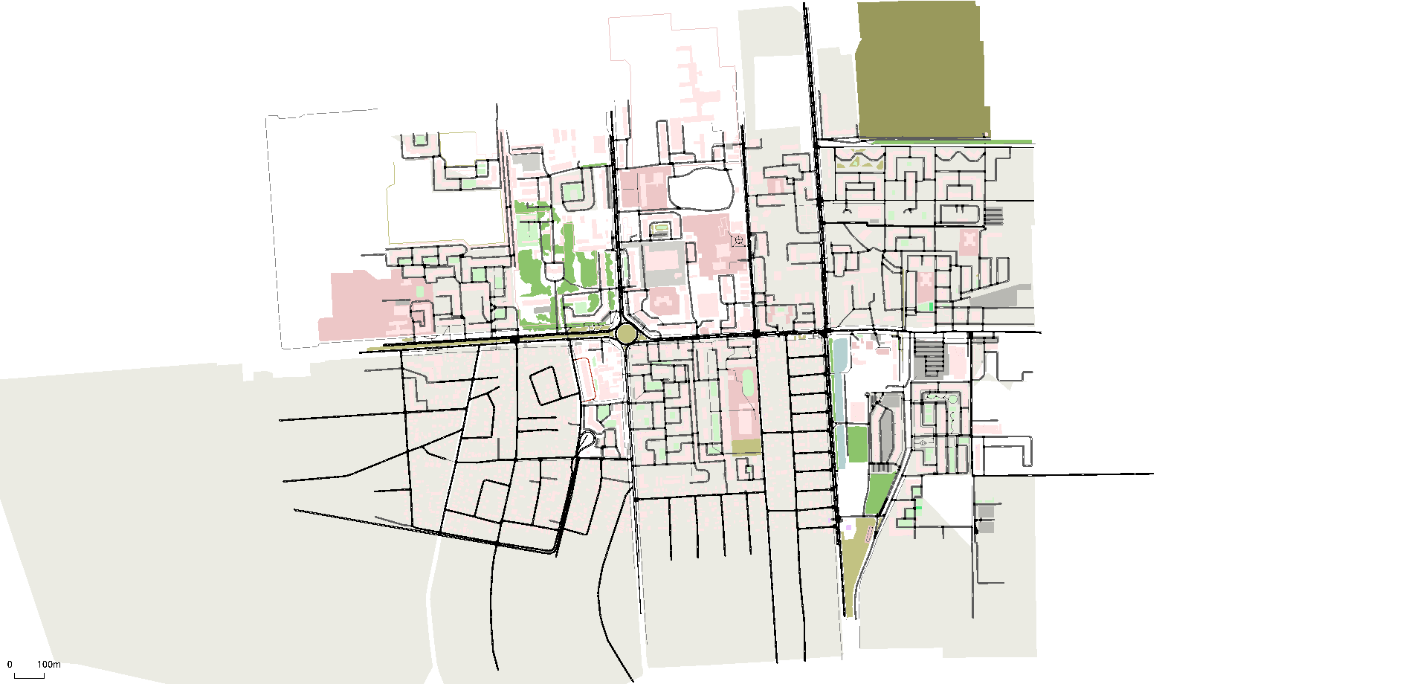
А)
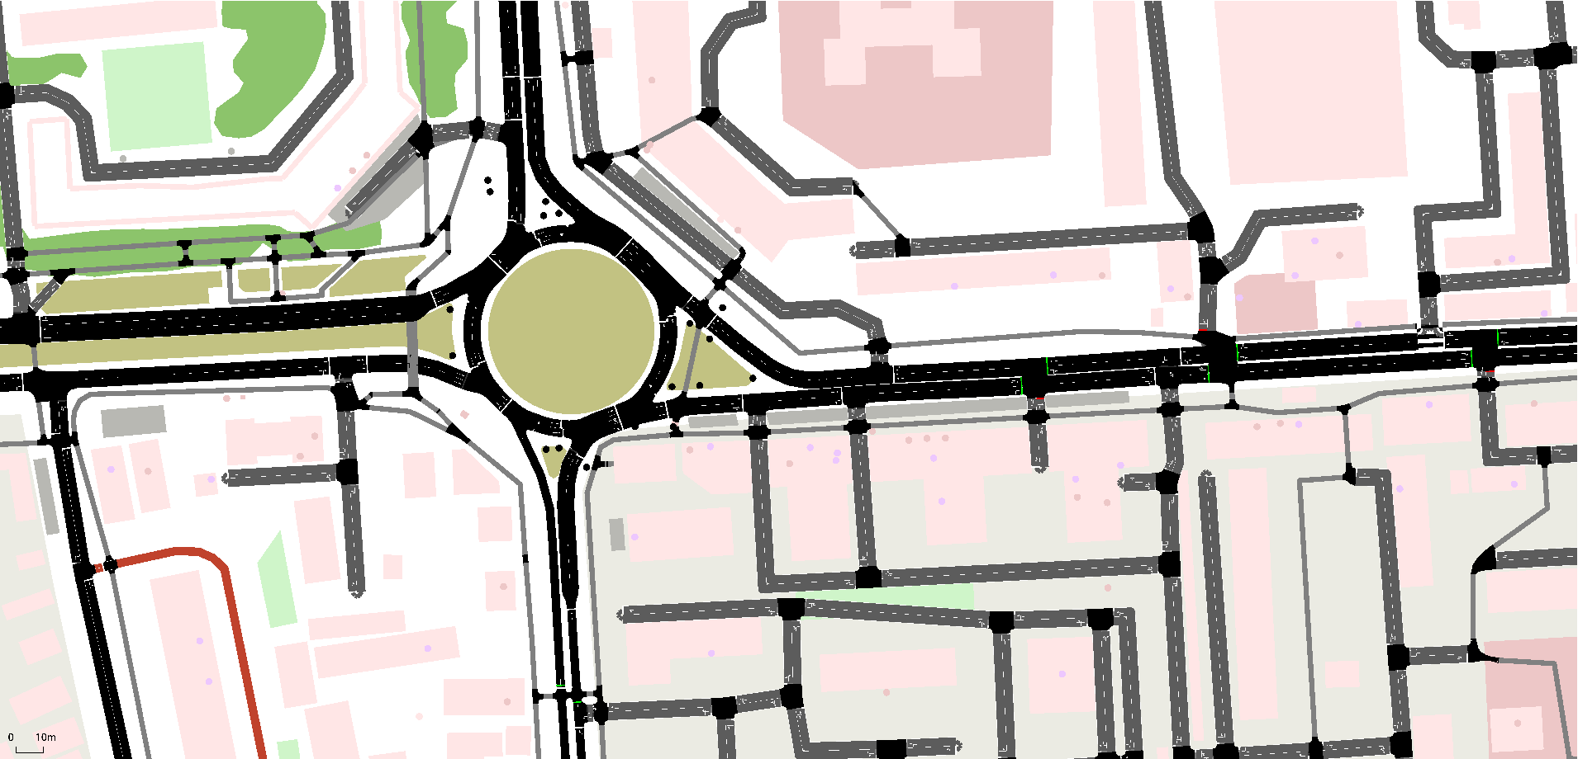
Б)
ПРИЛОЖЕНИЕ 2 – КАРТА КРАСНОДАРА 2
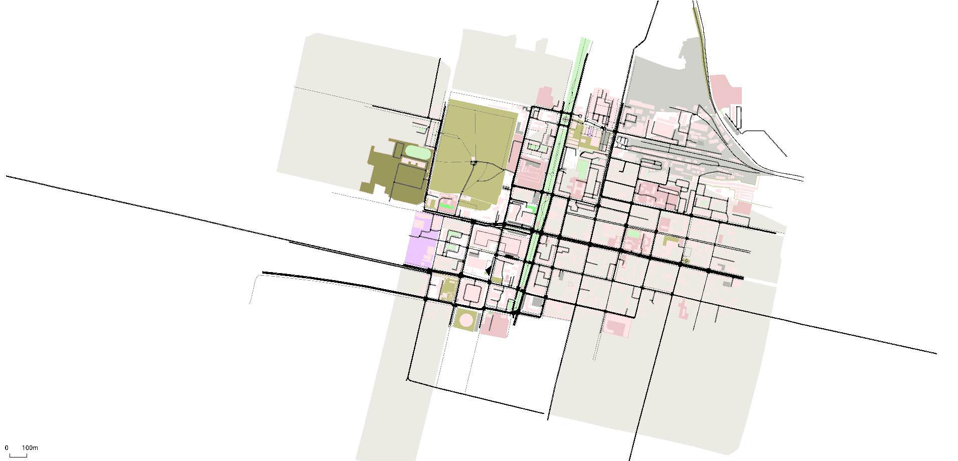
А)
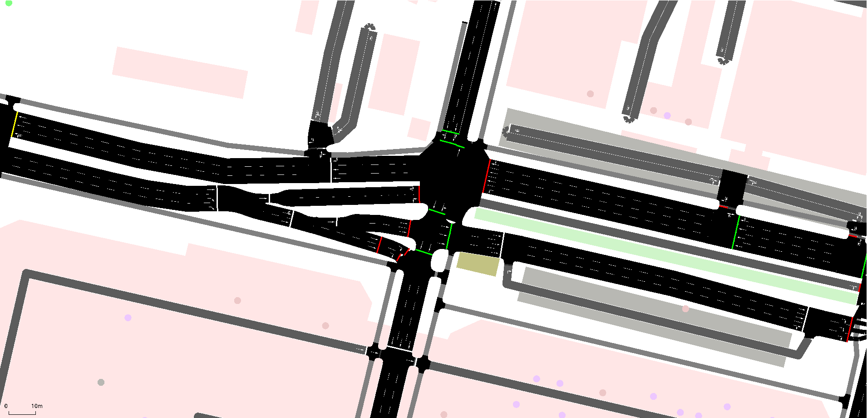
Б)
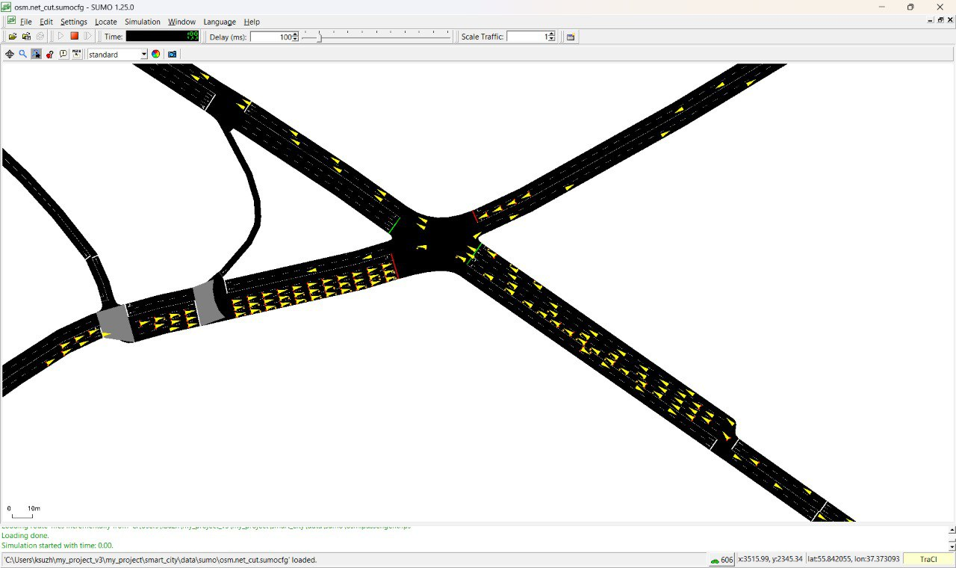
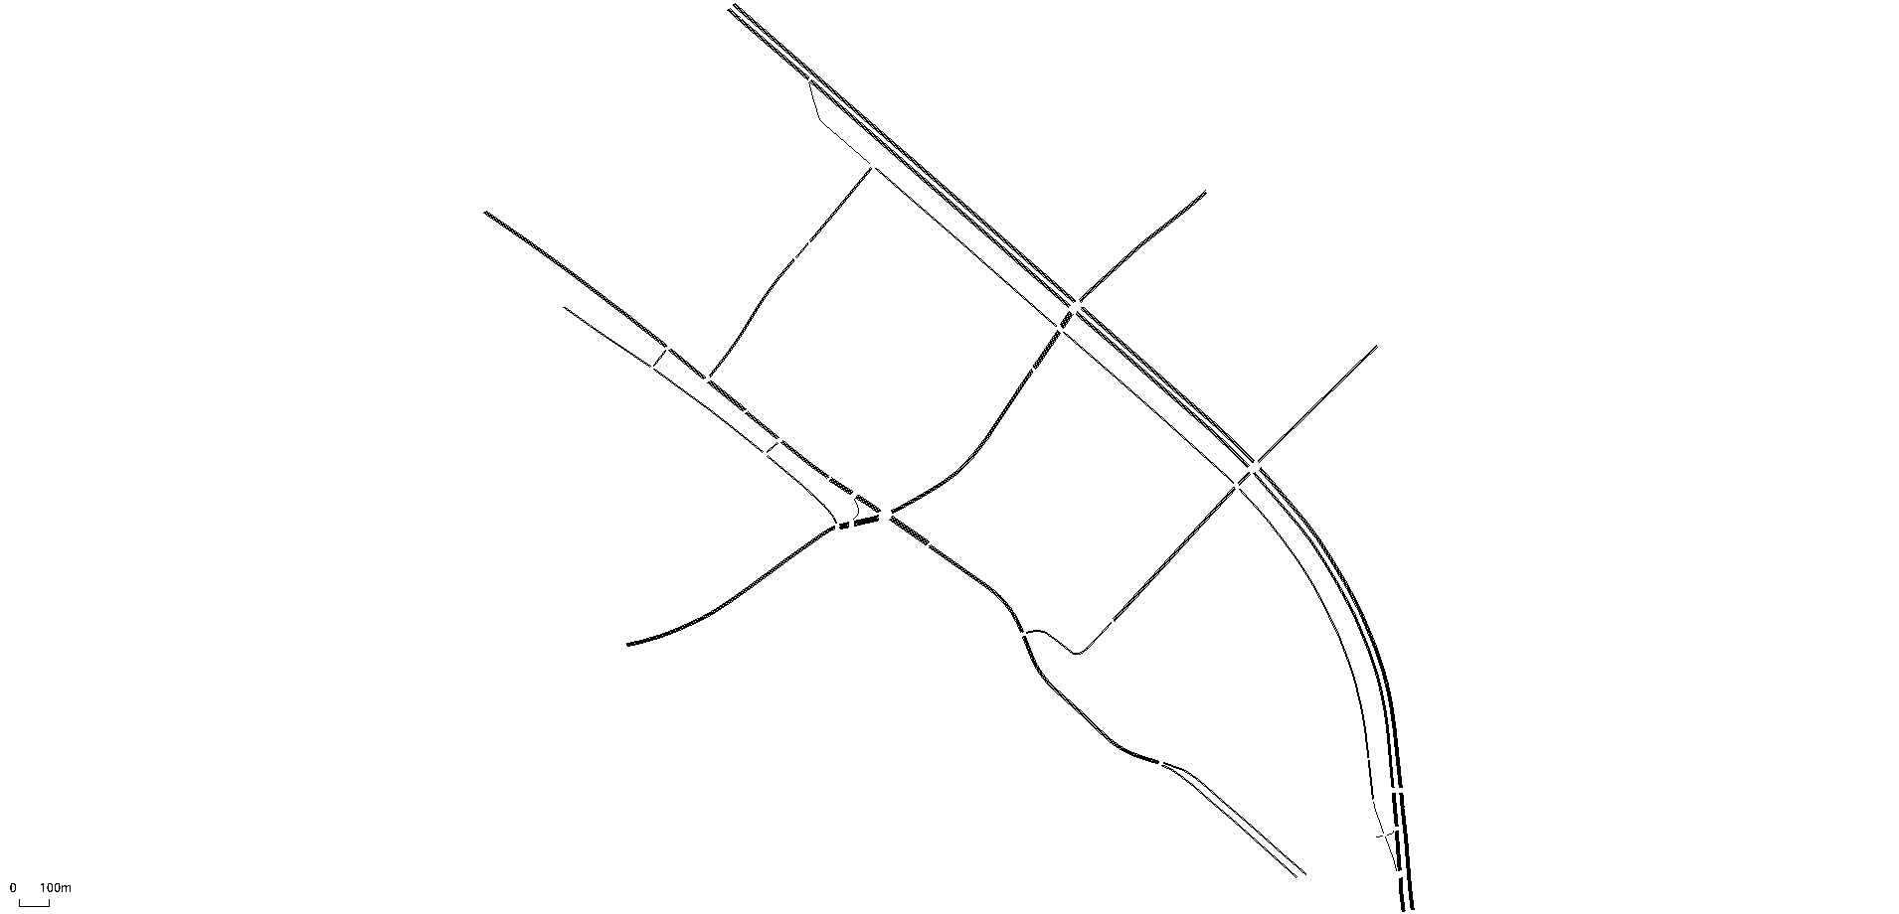
ПРИЛОЖЕНИЕ 3 – ТЕСТОВАЯ КАРТА
А)

Б)
ПРИЛОЖЕНИЕ 4 – АНАЛИЗ СТРАТЕГИЙ
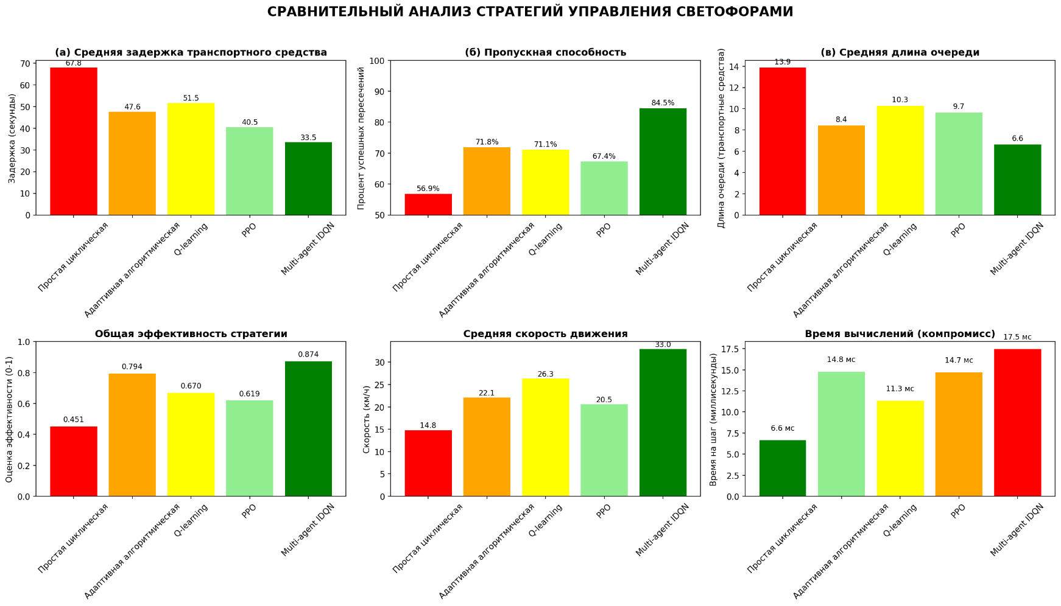
А)
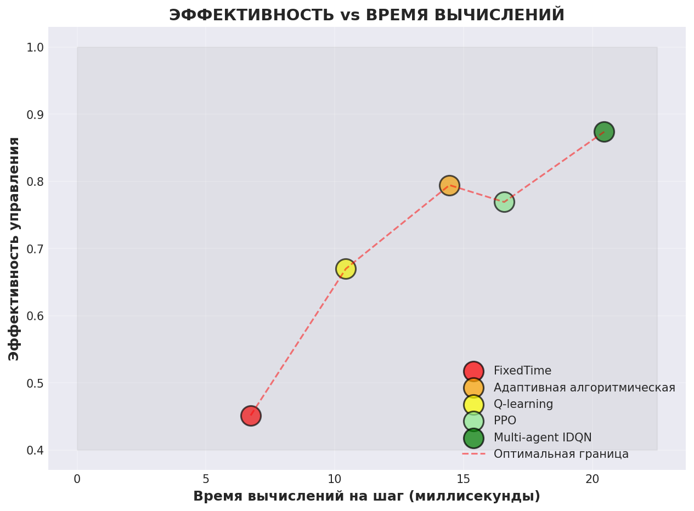
Б)

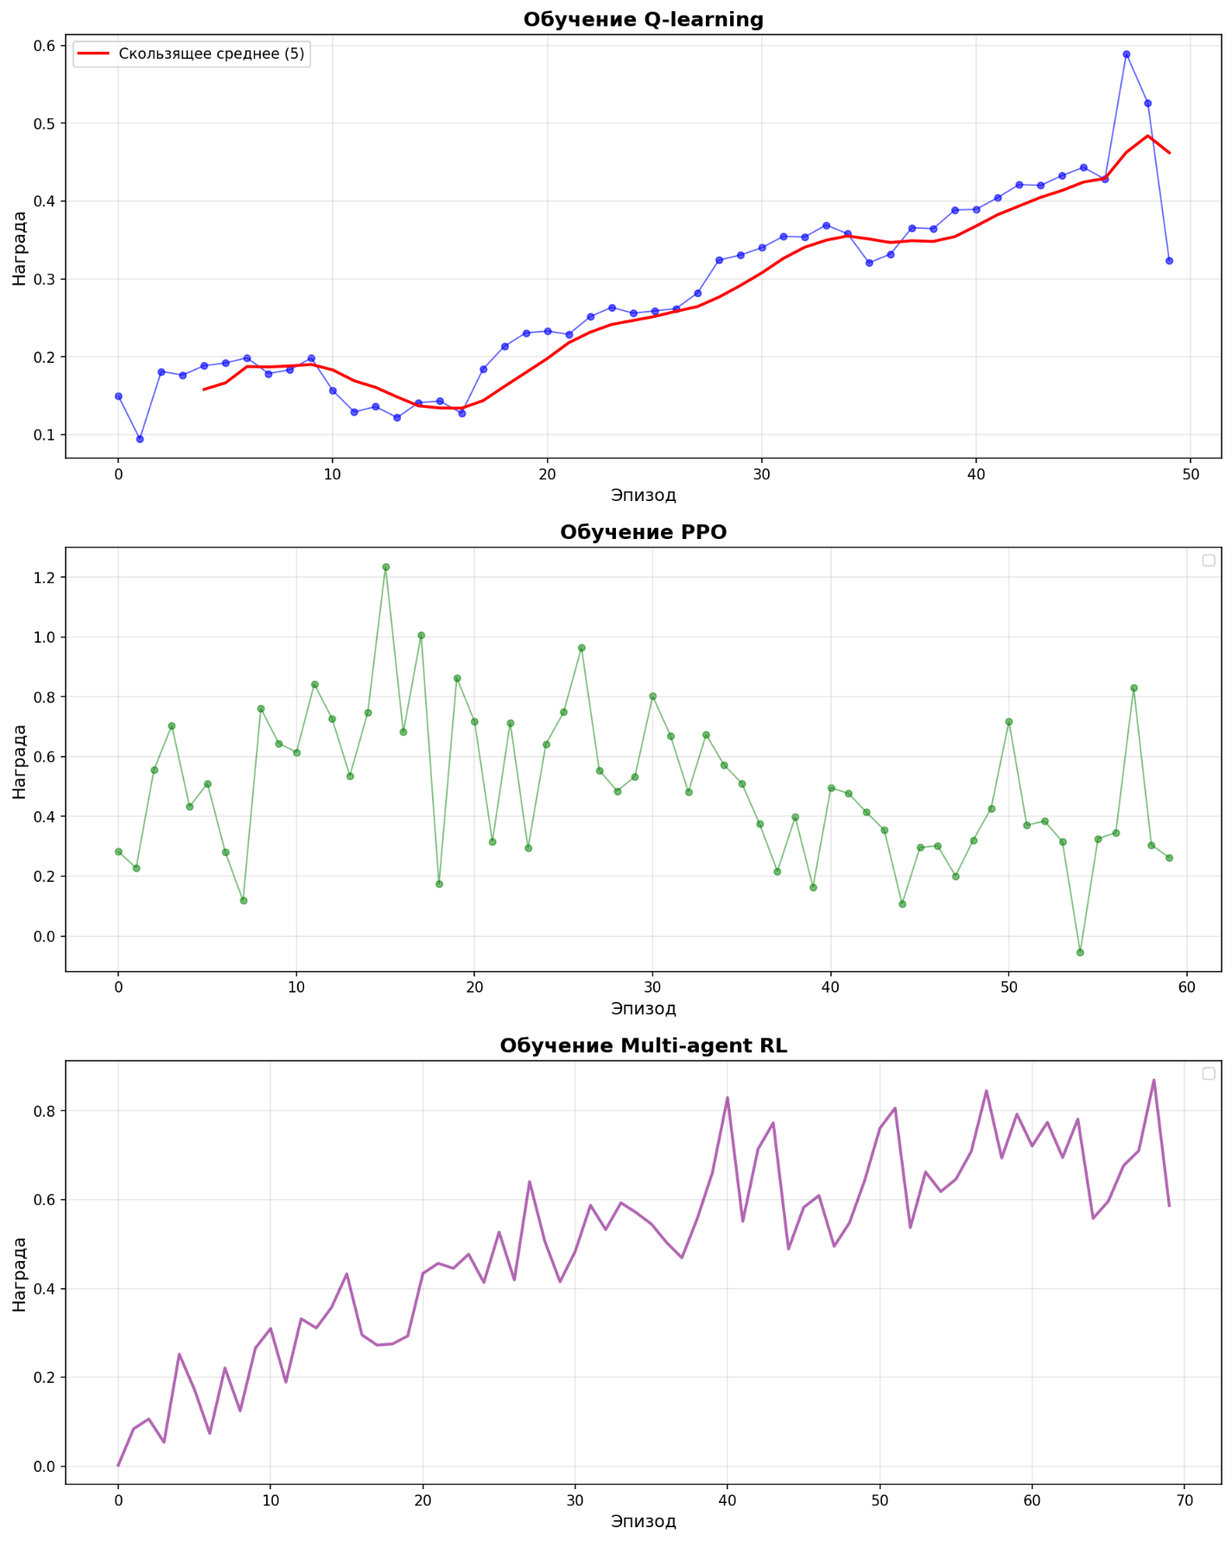
ПРИЛОЖЕНИЕ 5 – ГРАФИКИ ОБУЧЕНИЯ МОДЕЛЕЙ

ПРИЛОЖЕНИЕ 6 – НОРМАЛЬНЫЕ РАСПРЕДЕЛЕНИЯ
ПРИЛОЖЕНИЕ 7 – BoxPlots для метрик
ПРИЛОЖЕНИЕ 8 – Итоговый GitHub со всеми частями кода и инструкциям к ним - https://github.com/Pingvinka/project_svetofori

